Joseph BARREAU
Sport de Haut niveau
Handball

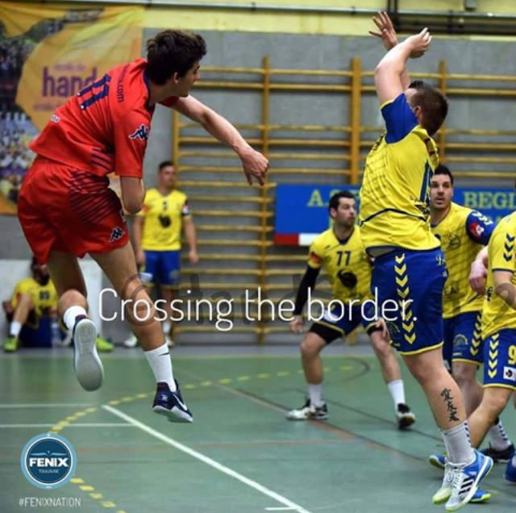

Formation : Ecole Economie de Toulouse
Année d’étude : Licence 1 Comptabilité/Contrôle

Catégorie : sportif de bon niveau national (SBNN)

Club de compétition : Fenix Toulouse Handball
Niveau : National
Poste occupé : Ailier droit

